Методические рекомендации для родителей
по организации музыкального воспитания детей
в условиях самоизоляции.
«Музыкальный карантин»
младшая группа 3-4 года.

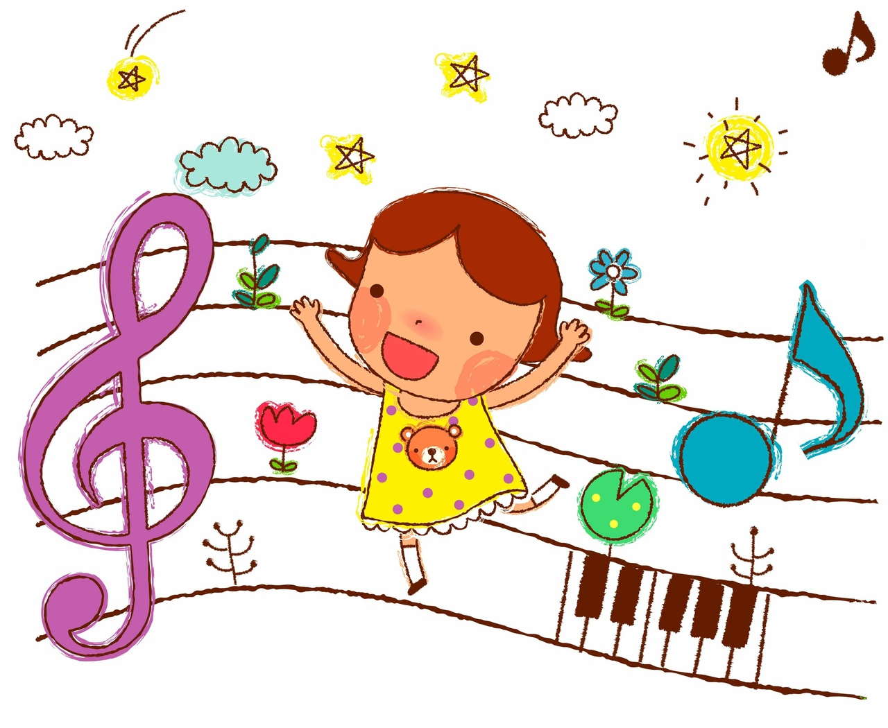

Самоизоляция – это самое время послушать со своим ребенком прекрасную музыку, поиграть в музыкальные игры, которые очень любят дети и вообще просто замечательно и продуктивно провести время со своими детьми.
Для этого я разработала для вас методические рекомендации, которые помогут организовать и спланировать времяпрепровождения со своим ребенком и получить от этого массу положительных эмоций и столько же новых знаний. Просто читайте задания и переходите по ссылкам!
Слушание музыки.
Цель: Развивать музыкальный слух, творческие способности; стимулировать речь детей путем подбора прилагательных, характеризующих сказочных персонажей; развивать слуховое внимание, фантазию, память,выразительность и образность речи, движений под музыку.
Дети любят слушать сказки и даже хорошо знакомые, они просятт почитать их еще и еще. Я предлагаю послушать музыкальную сказку “Колобок “ не простую, а музыкальную. А вы слушайте внимательно и отгадывайте кого же колобок повстречал на своем пути! (дети слушают музыку и отгадывают: зайца, медведя, волка. можно подражать движениям этих животных.например: попрыгать как зайка, идти в перевалочку как мишка.) Не забудте спросить у детей о характере персонажей. Зайка - шустрый, быстрый, ловкий, но трусливый. А вот колобка ое не боится, поэтому и музыка веселая, подвижная, в высоком регистре. Волк, он злобный, быстро бегает, ищет добычу, музыка напряжкнная, быстрая, в среднем регистре. Лисичка, красивая, но хитрая, музыка, которая ее сопровождает спокойная, нежная. Медведь неуклюжий, неторопдивый, музыка вполне соответсятвует образу, звучит в низком регистре.
https://youtu.be/7fAGrywgpL8
Музыкально-дидактические игры.
Музыкальный слух - одна из главных составляющих в системе музыкальных способностей, недостаточная развитость которой делает невозможными занятия музыкальной деятельностью как таковой. В игровой форме музыкальные способности у детей развиваются намного интереснее и эффективнее. Музыкально- дидактические игры всегда интересны детям, всегда вызывают желания участвовать в них. Это универсальный метод в музыкальном воспитании, который позволяет в доступной форме привить детям интерес и любовь к музыке.
Музыкальная игра "Три медведя" для развития звуковысотного слуха.музыкального слуха
https://www.youtube.com/watch?v=emo5Wyh5APk

Музыкальная игра "Чья мелодия?" Игра помогает развивать слуховое внимание и музыкальную память.
https://www.youtube.com/watch?v=dT0e6JWQQYM&t=53s
Музыкальная игра "Что делают в домике?" Игра развивает у детей представление об основных жанрах музыки (песня, танец, марш, колыбельная). Развивает слуховое восприятие, элементарное музыкально-аналитическое мышление – умение слушать и сравнивать музыку различного характера.
https://www.youtube.com/watch?v=ttuj5CpDfmU&t=11s
ПЕНИЕ.
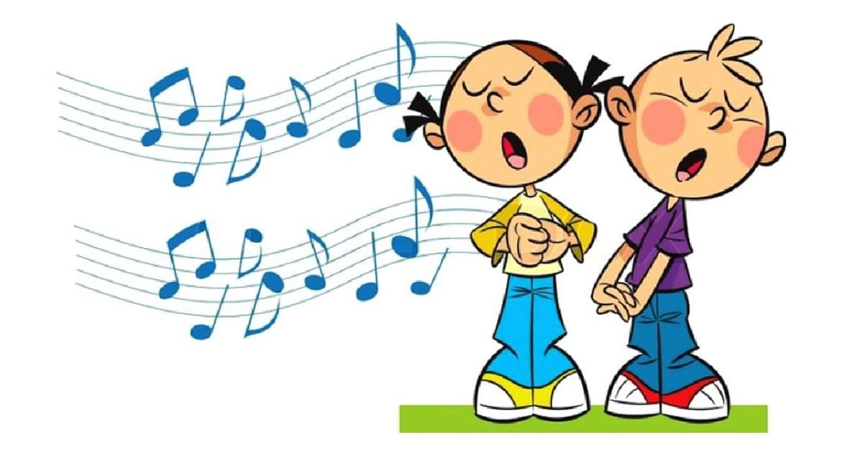
А давайте с вами вспомним наши самые любимые песенки. Они бывают веселыми, радостными, порой грустными, спокойными. Но обязательно добрыми. Пойте вместе с мамой и папой. Устройте веселый концерт. Для солидности возьмите микрофон. Итак начинаем наш веселый концерт.
Песня “Ладушки”
Ладушки, ладушки,
Испечем оладушки.
На окно поставим
Остывать оставим.
https://yadi.sk/d/3ybJ77ScnVmrAw
Есть у солнышка дружок
Есть у солнышка дружок -
Голосистый петушок.
Припев:
Хорошо, когда дружок -
Голосистый петушок.
Есть у солнышка друзья -
Это мы, и ты, и я!
Припев:
Хорошо, когда друзья -
Это мы, и ты, и я!
https://www.youtube.com/watch?time_continue=7&v=_qY7aXj2wh0&feature=emb_logo
А эту песню смело можно петь хором, ее знают и мамы, и папы, и бабушки и даже дедушки.
Вышла курочка гулять.
https://yadi.sk/d/hsytvAQ7WRU4rg

Веселые музыканты:
Я на скрипочке играю:
Ти-ли-ли, ти-ли-ли!
Пляшут зайки на лужайке,
Ти-ли-ли, ти-ли-ли!

Заиграл на балалайке:
Тренди-брень, тренди-брень!
Пляшут зайки на лужайке,
Тренди-брень, тренди-брень!

А теперь на барабане:
Бум-бум-бум! Трам-там-там!
В страхе зайки разбежались
По кустам, по кустам!
https://yadi.sk/d/ZDsNMcYENoGUDA с голосом
https://yadi.sk/d/ZDsNMcYENoGUDA мелодия без голоса

А сейчас можно потанцевать и поиграть.
МУЗЫКАЛЬНО-РИТМИЧЕСКАЯ ИГРА "ВЕСЁЛЫЕ ЛАДОШКИ"
Дети медленно хлопают в ладоши на слова
Хлоп! Раз! Ещё раз!
Мы похлопаем сейчас.
Хлоп! Раз! Ещё раз!
Мы похлопаем сейчас.
Дети быстро шлёпают ладошками по коленкам на слова
А теперь скорей, скорей
Шлёпай, шлёпай веселей!
А теперь скорей, скорей
Шлёпай, шлёпай веселей!
https://yadi.sk/d/pChKXhHOAw80Qg

ИГРА "ГРОМКО-ТИХО ЗАПОЁМ"
Взрослый прячет игрушку в комнате. Задача ребёнка найти её, руководствуясь громкостью звучания песни, которую взрослый может либо петь, либо включить аудио.
Основное правило: звучание песни усиливается по мере приближения к месту, где находится игрушка, или ослабевает по мере удаления от неё.
Если ребёнок успешно справился с заданием, при повторении игры он имеет право спрятать игрушку.

Игра Капельки прыг-прыг. Попрыгаем, побегаем...
https://www.youtube.com/watch?v=f4_dBsOQJjg

